MEAT DA
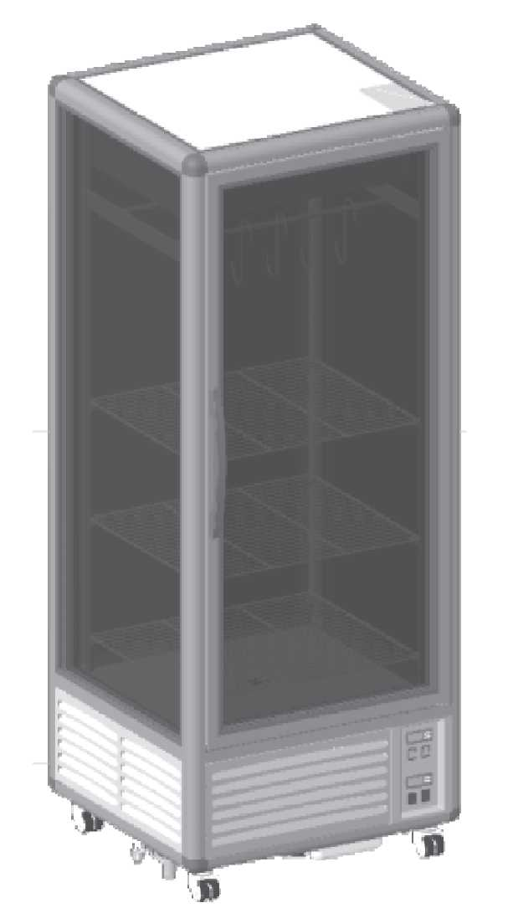



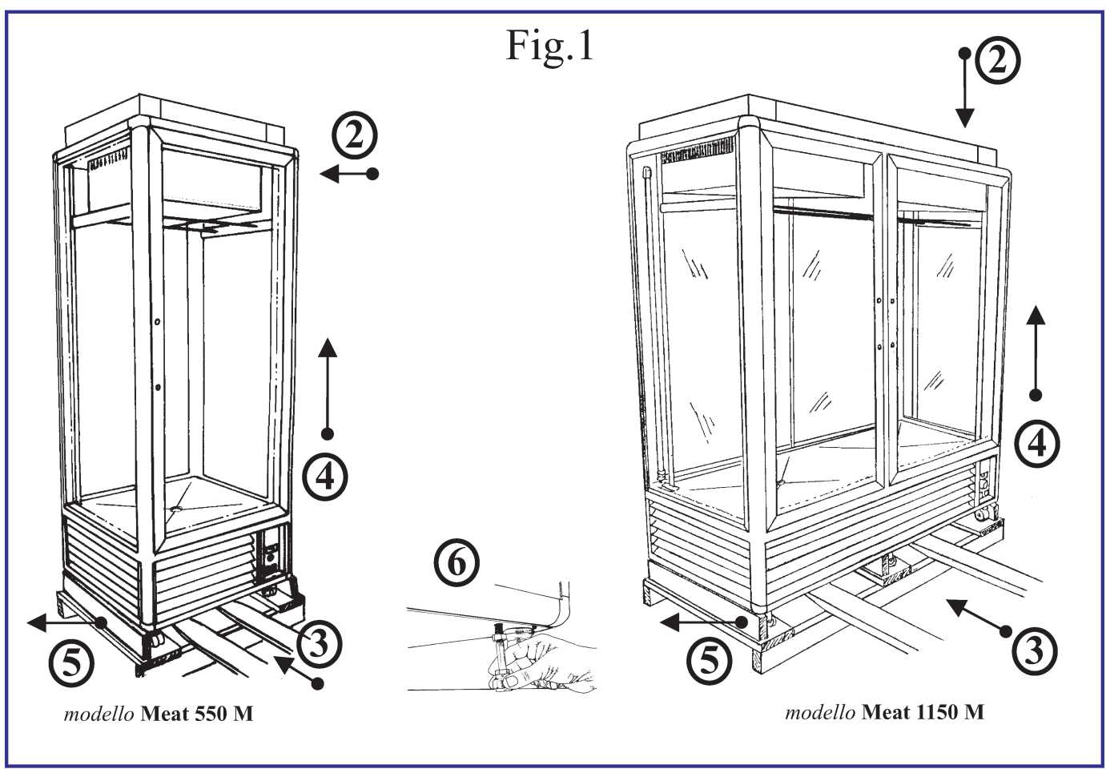
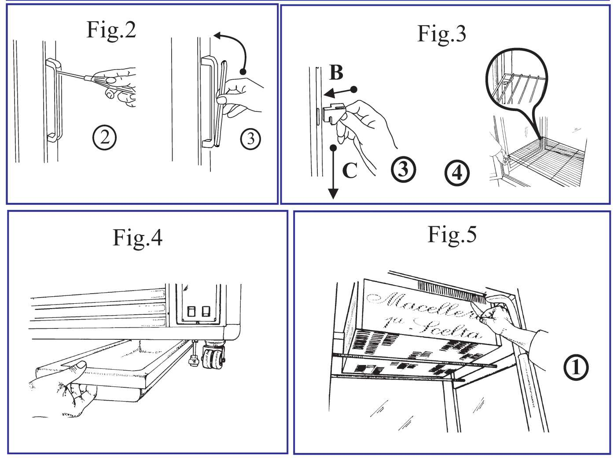
Рис. 1

Рис. 2
Рис. 3
Рис. 5
Рис. 4
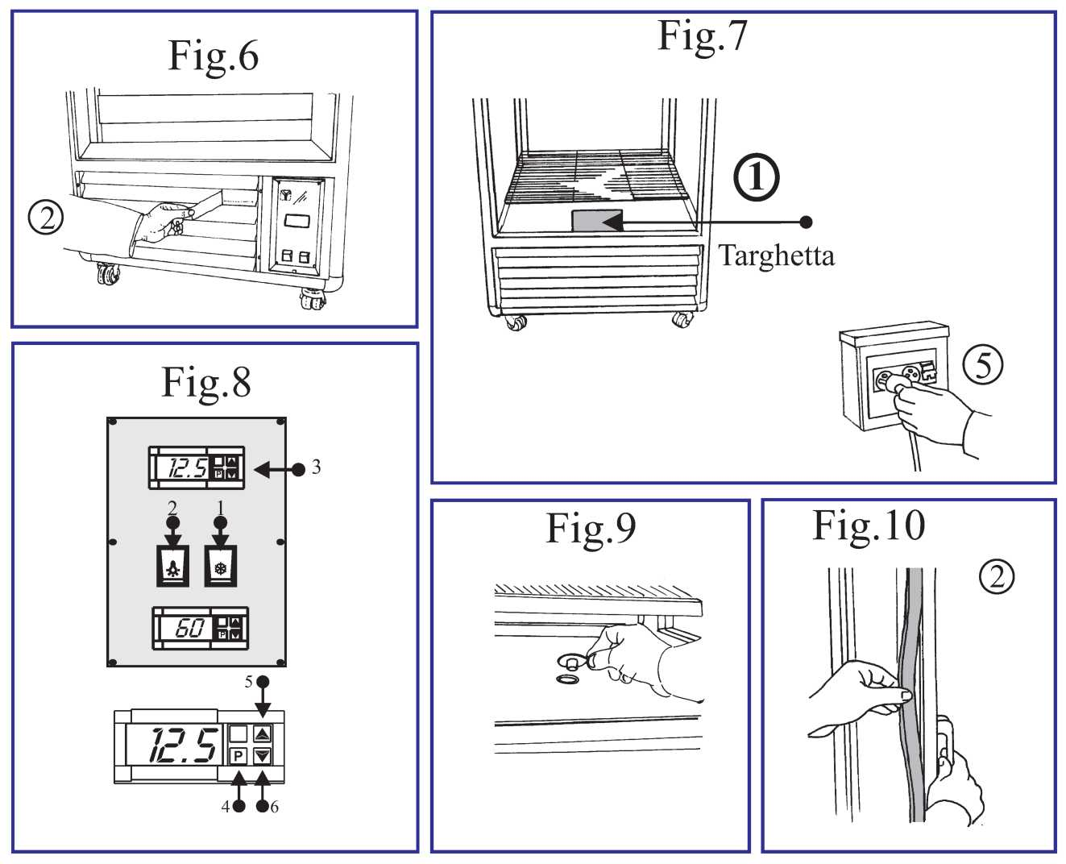
Рис. 6
Рис. 7
Рис. 10
Рис. 9
Рис. 8
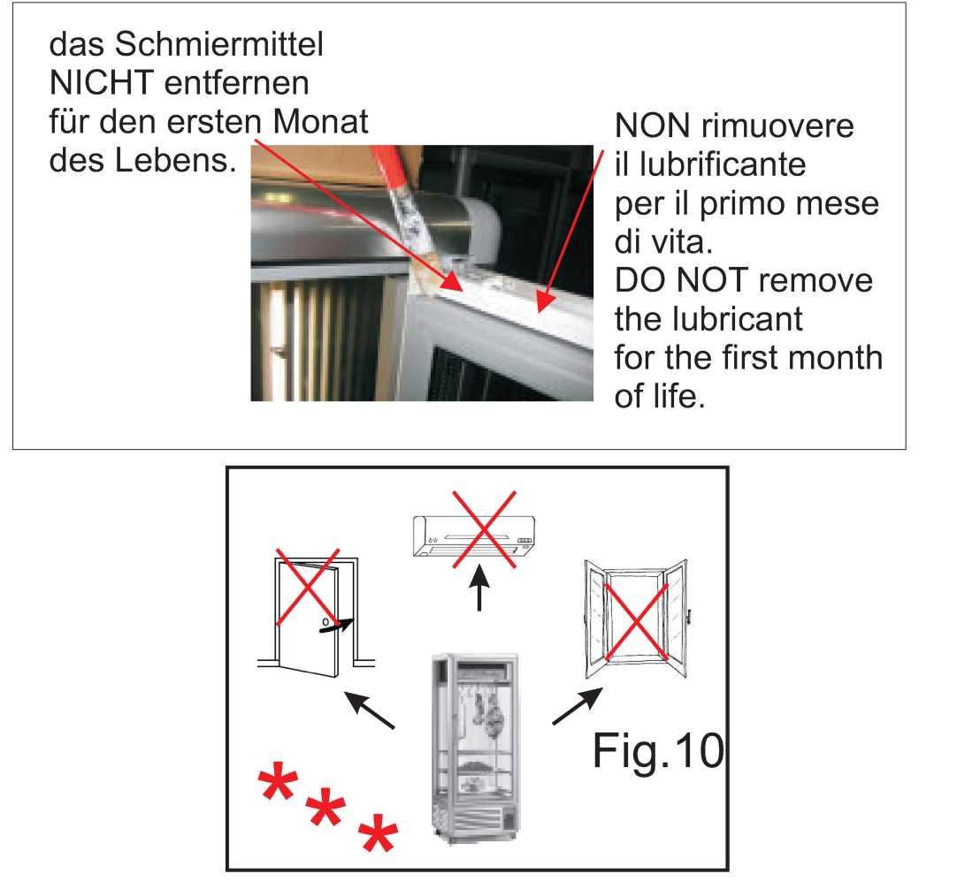
Не удалять смазку в течение первого месяца эксплуатации.

Рис. 10
Руководство пользователя:
1. Указания по снятию упаковки
2. Ручка
3. Решетчатые полки
4. Поддоны
5. Чистка внутренних деталей
6. Наружная чистка
7. Подключение к сети питания
8. Органы управления
9. Проверка исправности
10. Чистка внутренних деталей
11. Разморозка вручную
12. Замена магнитной прокладки дверцы
Руководство по обслуживанию:
1. Чистка конденсатора
2. Замена лампы внутреннего освещения
3. Замена стеклянной панели
4. Электрическая схема блока охлаждения
ПРЕДУПРЕЖДЕНИЯ
Настоящее руководство должно храниться рядом с устройством из соображений безопасности и с тем, чтобы иметь возможность в любой момент проконсультироваться с приводимыми в нем инструкциями. 1. К эксплуатации настоящего устройства допускаются только взрослые. Не допускать детей к управлению устройством и не разрешать им играть с ним. 2. Запрещается вносить любые изменения в основные функции и характеристики устройства. 3. Подключение к электросети должна выполняться квалифицированным электриком или другим опытным специалистом. 4. Запрещается производить ремонт самостоятельно. Ремонт своими руками может стать причиной серьезных повреждений или неисправности. 5. Для оказания помощи следует обращаться только к авторизованным техническим специалистам. Всегда использовать только оригинальные запчасти. 6. Настоящее устройство не предназначено для хранения обычных товаров, исключая продукты питания. 7. Производитель не несет ответственности за последствия ненадлежащего использования в противоречии с приводимыми указаниями техники безопасности. Помимо этого производитель вправе вносить изменения без предварительного уведомления. 8. Избегать устанавливать шкаф под воздействием прямого солнечного света. 9. Не устанавливать устройство вблизи источников тепла (радиаторов отопления, печей и т.д.) и на сквозняке (рядом с окнами, дверьми, вентиляционными системами, системой кондиционирования и т.д.). 10. Расстояние между вентиляционной решеткой и ближайшими объектами должно составлять не менее 30 см. 11. Не допускается размещать продукты на полках и решетках таким образом, чтобы они свисали над краем. 12. Если влажный воздух или подлежащие охлаждению продукты вызывают образование льда на испарителе, рекомендуется остановить компрессор и поместить товары в специальные охлаждаемые контейнеры, которые хранятся при той же температуре, до полного размораживания; если этого не сделать, компрессор продолжит работать, что приведет к чрезмерному потреблению электроэнергии и снижению производительности. 13. Если устройство не работает и не используется, следует в обязательном порядке оставить дверцу открытой минимум на 10 см.
Изделие предназначено для использования исключительно внутри помещений. Запрещается установка на открытом воздухе.
1. Указания по снятию упаковки
Картонная упаковка
1a. Разрезать ленту и поднять картонную упаковку.
Деревянный ящик
1b. Аккуратно достать гвозди из деревянной обрешетки. 2. Достать короб с полками. 3. Ввести вилочный захват вилочного погрузчика в промежуток между устройством и паллетой или клетью. 4. Поднять устройство. 5. Убрать паллету или клеть. 6. Поместить устройство на плоской, ровной поверхности и произвести регулировку уровня при помощи ножек (только для модели 1150). 7. Перед утилизацией упаковки убедиться, что внутри нее ничего не осталось. 8. Отделить упаковочные материалы для упрощения утилизации (см. рисунок 1).
2. Ручка
1. Ручка находится внутри устройства в отдельном пакете. 2. Закрепить металлическую часть ручки на раме двери с помощью двух винтов, которые уже вставлены в отверстия. Аккуратно затянуть винты. 3. Поместить пластиковую вставку поверх металлической ручки и нажать на нее до щелчка для установки на место (см. рисунок 2).
3. Решетчатые полки
1. Кронштейны, которые находятся внутри картонной коробки, следует вставить в опоры на стойках. Сначала следует установить зеркальную полку внизу. 2. Полки закрепляются по месту с помощью винтов, которые находятся в упаковке внутри устройства, пластиковой частью к стеклу. Аккуратно затянуть (см. рисунок 3).
4. Поддоны
Достать пластиковый поддон изнутри устройства и вставить его по направляющим под устройством:
- Один для модели Meat 550 M.
- Два для модели Meat 1150 M (см. рисунок 4).
5. Чистка внутренних деталей
1. Произвести чистку внутренних деталей и стеклянных панелей при помощи мягкой ткани с нейтральным моющим средством. 2. Высушить мягкой тканью (см. рисунок 5).
6. Наружная чистка
1. Использовать такое же моющее вещество, что и для внутренней чистки. 2. Снять защитную пленку со стальных панелей и решеток (см. рисунок 6).
7. Подключение к электросети
1. Убедиться, что напряжение в сети питания и частота тока соответствуют значениям, указанным в паспортной табличке (A), которая прикреплена к устройству. 2. Розетка питания должна иметь отвечать следующим требованиям: a) Наличие надлежащего заземления, b) Номинальный ток должен соответствовать значению, указанному в паспортной табличке, c) Соответствие требованиям и нормам МЭК: дифференциальный магнитно-термический выключатель с In = номинальному значению, как указано на паспортной табличке; дифференциальный выключатель чувствительностью Id = 30 мА. 3. Убедиться, что в помещение отсутствует риск взрыва (AD). 4. Для подключения устройства используется кабель H05 VVF, рассчитанный на использование внутри помещений. В случае установки в иных условиях, необходимо заменить кабель другим соответствующего типа (например, H07 VVF для наружной эксплуатации). N.B. В том случае, если в ходе транспортировки устройство по ошибке было размещено в горизонтальном положении или вверх ногами, его следует поставить в правильное положение и выждать не менее 3 часов перед подключением к электросети. 5. Вставить вилку в розетку (не использовать тройники и переходники с понижением напряжения) (см. рисунок 7).
8. Органы управления
Органы управления устройством находятся на лицевой панели внутри защищенной ниши. 1. Выключатель охлаждения: для включения системы охлаждения. 2. Выключатель освещения: для включения освещения внутри витрины. 3. Термометр: для отображения данных о температуре в устройстве. Термостат: для регулировки температуры внутри устройства. Для регулировки температуры: a) Нажать кнопку 4 "SET или P" один раз для отображения текущей настройки температуры, изменить которую можно нажатием кнопки 5 "UP" (вверх) или 6 "DOWN" (вниз) (см. рисунок 8).
9. Проверка исправности
Убедиться, что: 1. Штепсель воткнут в розетку: 2. Выключатель блока охлаждения включен (горит зеленый индикатор). 3. Термометр показывает требуемую температуру, при которой будут храниться продукты. 4. Внутреннее освещение включено, и дверца надлежащим образом закрыта. 5. Изделие не подвержено воздействию прямых солнечных лучей или мощных ламп освещения. 6. Температура в помещении не превышает рекомендованные для нормальной работы устройства значения, т.е. +30°C с 55% отн. вл. (климатический класс 4). 7. Перед решеткой, закрывающей электродвигатель, имеется достаточно свободного места (не менее 30 см) для обеспечения надлежащего притока воздуха. 8. Витрина заполнена с соблюдением правил, полки не перегружены (не более 10 кг на полку и 40 кг на крюк) и внутри достаточно свободного места для циркуляции холодного воздуха. 9. Компрессор включен и светодиод COMP светится, если температура внутри выше установки термостата.
10. Чистка внутренних деталей (каждые 15 дней)
1. Отключить электропитание. 2. Достать замороженные продукты и поместить на время в другое место с достаточно низкой температурой. 3. Оставить дверцу открытой или полностью разморозить. 4. Достать пробку в нижней части машины. 5. Не использовать заостренные металлические предметы для снятия льда с испарителя. 6. Аккуратно высушить. 7. Перед пуском устройства оставить его на некоторое время сушиться с открытой дверцей. 8. Опорожнить поддон под витриной (см. рисунок 9).
11. Ручная разморозка
1. Проверить наличие инея или льда на ребрах испарителя. 2. Если слой инея слишком толстый, и отмечены капли воды, препятствующие прохождению воздуха, следует произвести полную разморозку. 3. Открыть дверцу и достать продукты, оставив дверцу открытой. 4. Дождаться, пока стает лед, и не использовать заостренные металлические предметы для снятия льда с испарителя. 5. Перед пуском устройства оставить его на некоторое время сушиться с открытой дверцей.
12. Замена магнитной прокладки дверцы
1. Открыть дверцу. 2. Взяться руками за магнитную прокладку и стянуть ее с рамы. 3. Вставить новую прокладку и плотно прижать ее по всей длине (см. рисунок 10).
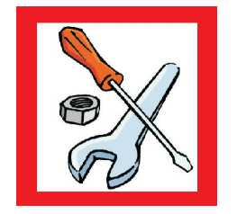
Руководство по обслуживанию
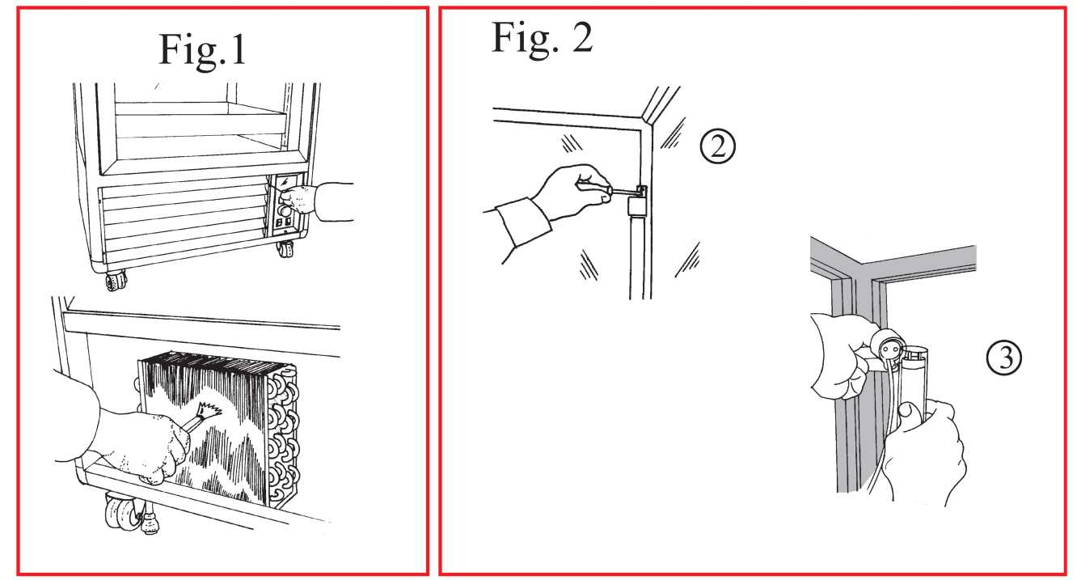
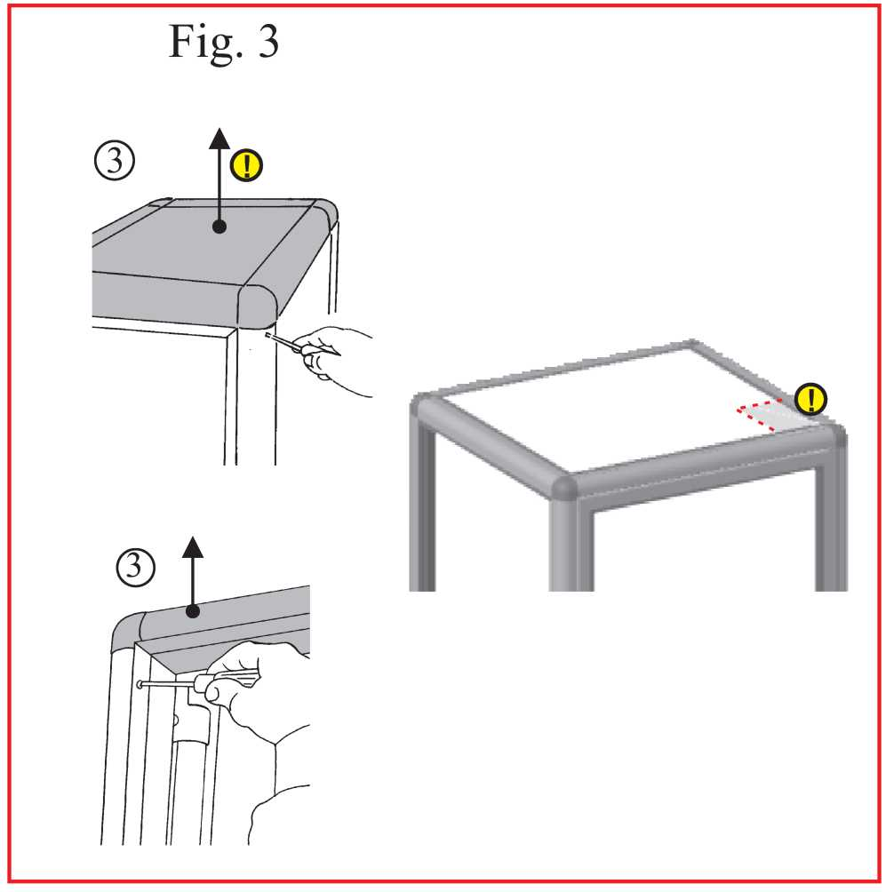
Рис. 2
Рис. 1
Рис. 3
1. Чистка конденсатора
1. Отключить устройство с помощью выключателя питания и выдернуть вилку из розетки. 2. Вывинтить винты, которыми крепится решетка, и затем снять ее. 3. С помощью щетки удалить пыль с ребер охлаждения конденсатора. 4. С помощью пылесоса удалить остатки пыли. 5. Установить решетку на место и подключить электропитание (см. рисунок 1).
2. Замена лампы внутреннего освещения
1. Выключить устройство. 2. Вывинтить винты, крепящие патрон верхней лампы. 3. Снять защитную крышку. 4. Заменить флуоресцентную лампу. 5. Установить на место все компоненты согласно указаниям выше, действуя в обратном порядке (см. рисунок 2).
3. Замена стеклянной панели
1. Отключить электропитание. 2. Отвинтить винты, крепящие дверные петли к раме, и снять дверцу. 3. Вывинтить винты снаружи и изнутри в углах дверного проема. 4. Отсоединить трубку слива конденсата из поддона. 5. Ослабить винты испарителя (аккуратно придерживая испаритель). 6. Снять угловые накладки, сдвинув их вверх. 7. Потянуть стеклянную панель вверх и извлечь. 8. Заменить новой стеклянной панелью (см. рисунок 3).
MEAT *DA*
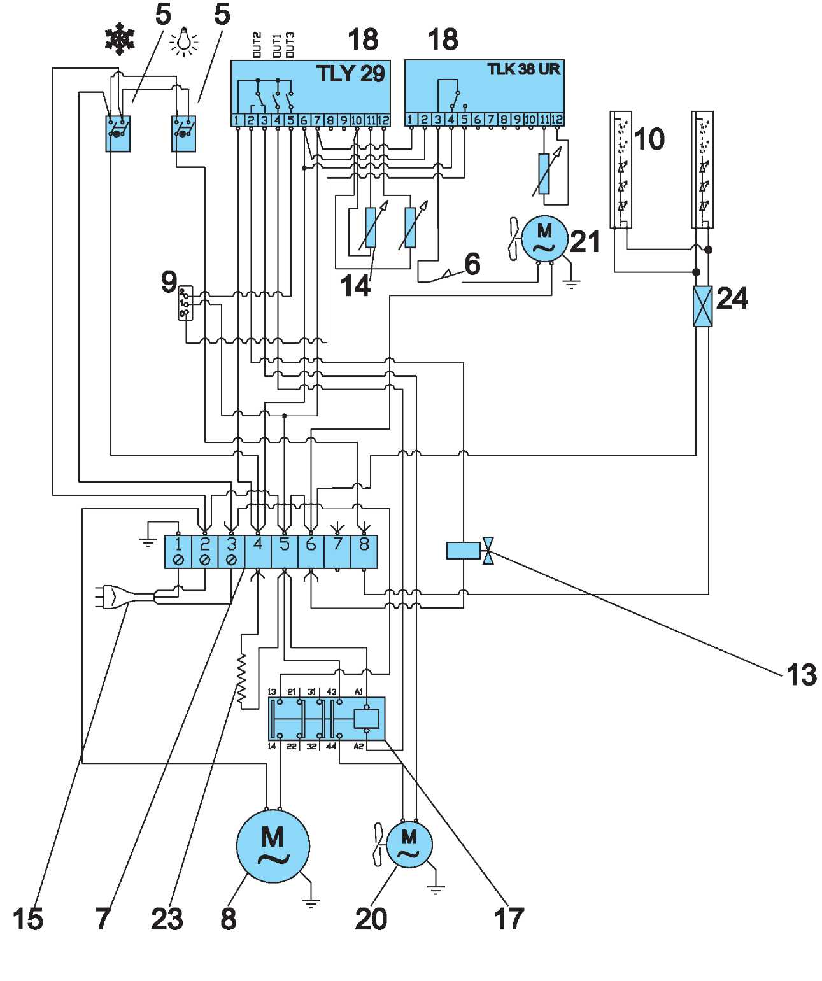
9= Регулятор скорости
MEAT *DA*
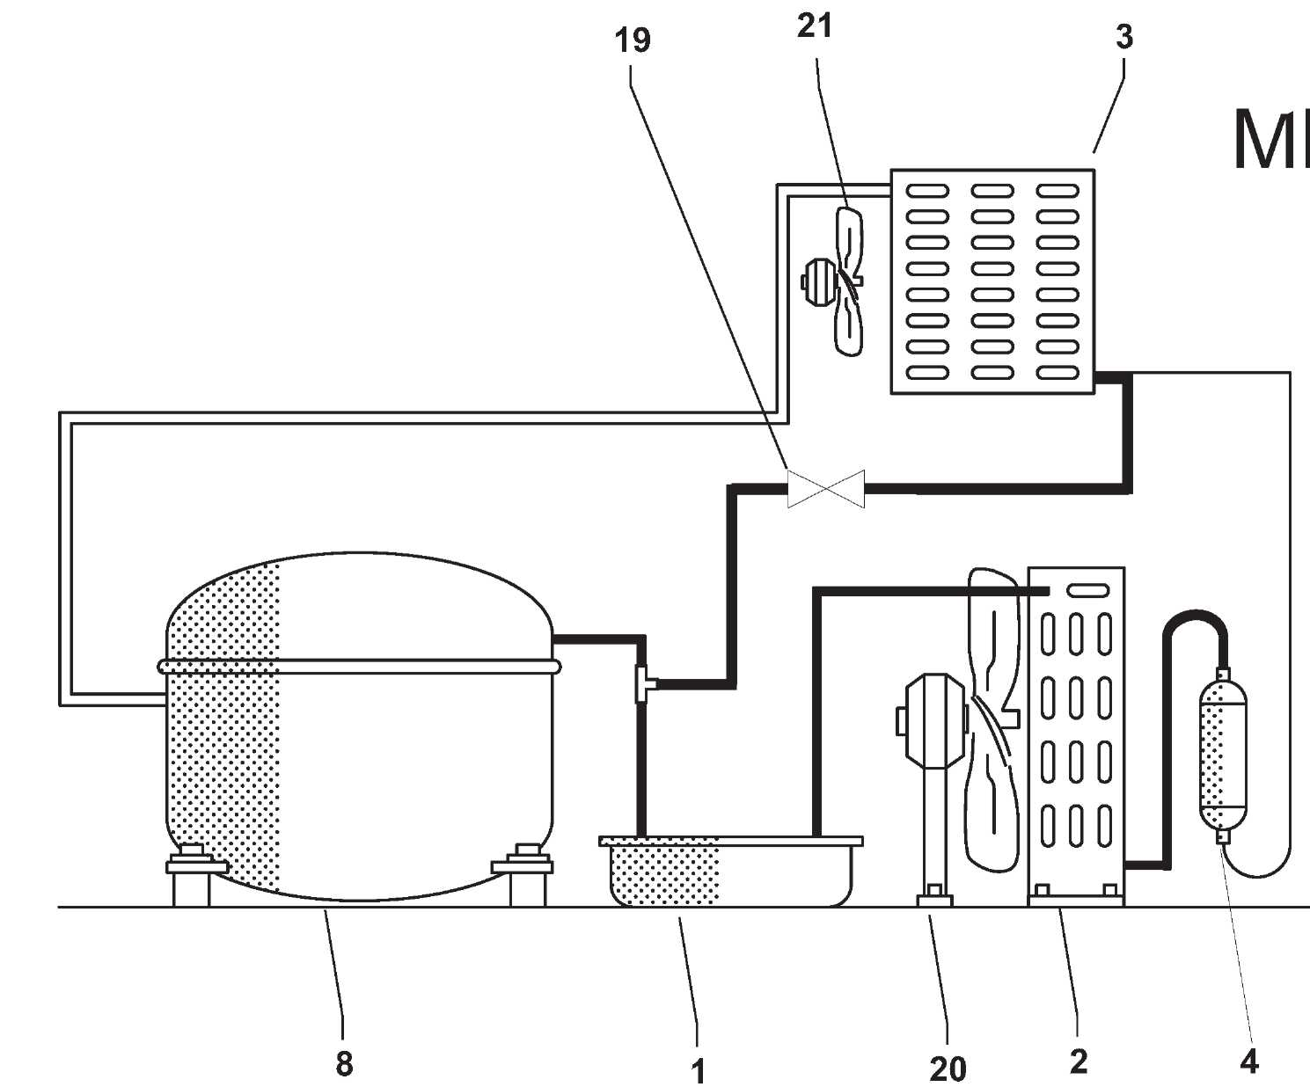
1. Поддон
2. Конденсатор
3. Испаритель
4. Фильтр
5. Выключатель
6. Микровыключатель
7. Клеммная колодка
8. Электродвигатель компрессора
9. Регулятор скорости
10. Освещение
12. Резистор
13. Индуктивность
14. Датчик
15. Вилка
17. Дистанционный выключатель
18. Термостат
19. Электромагнитный клапан
20. Вентилятор конденсатора
21. Вентилятор испарителя
23. Резистор
24. Блок питания

